ПОМОГАЕМ ПЕРЕЗИМОВАТЬ МИКРООРГАНИЗМАМ НА ТЕПЛЫХ ГРЯДКАХ
«ЭМИКС МИНЕРАЛЬНЫМ КОНЦЕНТРАТОМ»

К концу августа часть грядок начинает освобождаться, не спешите «прибраться» и оголить их от остатков органики, любуясь из окна чистотой участка.
Черная, голая почва подобно человеку без зимней одежды. Верхний слой у такой грядки довольно быстро промерзает и пересыхает, а «почвонаселение» в виде микроорганизмов и мелких животных или погибает, или уходит настолько глубоко, что почва с трудом снабжает питанием вновь посаженные проростки.
Для того, чтобы помочь перезимовать почвенному населению, нужно создать эффект зимнего одеяла или матраса на грядке.
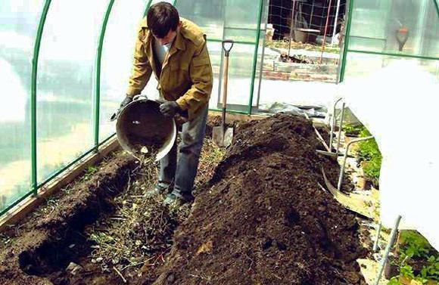
Это довольно известный прием, он используется для повышения урожайности в регионах Западной и Восточной Сибири с помощью внесения и ферментирования органики на освободившейся грядке.
Верхний слой почвы снимается или в середине грядки прокапывается небольшая траншея. Туда укладывают слоями: дренаж (ветки, жесткие стебли фасоли); углеродистую органику (листва опавшая, солома, опилки, старые коробки); азотистую органику (ботва растений, навоз, помет, гнилые овощи - если почва не кислая или золу - если кислые почвы). Можно также добавить свежескошенную траву, измельченные сорняки, присыпать землей, пролить ферментирующим раствором «ЭМИКС минеральный концентрат» в разведении 1: 100. Утрамбовать и присыпать еще землей и сухой органикой. В случае если грядка проседает, а это бывает при теплой осени, можно еще раз закидать ее измельченной органикой, присыпать немного землей и пролить ферментирующим раствором 1:100.
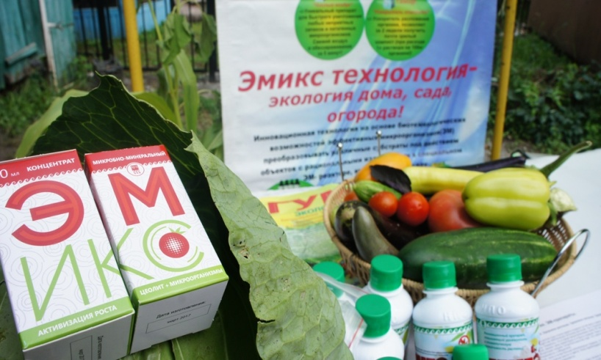
Такая грядка будет радовать богатым урожаем лет 7-8. Весной ее даже не нужно перекапывать - земля в ней рыхлая. Можно пройти весной тяпкой или граблями, пролить еще раз раствором 1:100 и укрыть пленкой. Растения на такой грядке редко промерзают. Поэтому над ней легко можно организовать небольшой парник. Для него многослойная подстилка будет служить своеобразной грелкой. Овощи, в согретые таким образом грядки, можно высаживать на три-четыре недели раньше.
Под плодовыми деревьями также желательно разложить «органические подушки», приготовленные по той же схеме, как и слои траншеи, кроме дренажа. Далее органику под деревом нужно пролить раствором «ЭМИКС минеральный концентрат» 1:100 и прикрыть старой пленкой. Такой прием предотвратит выход вредителей на дерево весной и ускорит пробуждение растения.
Конец августа и сентябрь – это самое лучшее время для создания теплых грядок. Ферменты микроорганизмов «ЭМИКС» могут еще в теплое время дня «вовсю» поработать на благо вашей пустующей грядки. Вокруг в это время года большое количества органики и у вас гораздо больше времени для того, чтобы ее пристроить, по сравнению с весной.
Это сэкономит не только силы на получение гораздо большего урожая, но и драгоценное время, которое вам еще понадобится при наступлении следующей весны.

